EPREUVE SPECIFIQUE - FILIERE PC
PHYSIQUE 2
Durée : 4 heures
N.B. : Le candidat attachera la plus grande importance à la clarté, à la précision et à la concision de la rédaction. Si un candidat est amené à repérer ce qui peut lui sembler être une erreur d'énoncé, il le signalera sur sa copie et devra poursuivre sa composition en expliquant les raisons des initiatives qu'il a été amené à prendre.
Les calculatrices sont autorisées
Les deux problèmes sont indépendants et ont sensiblement le même poids.
Problème A: thermique dans un réacteur à eau pressurisée
Les réacteurs nucléaires à eau pressurisée (REP) exploitent l'énergie libérée par la fission de noyaux d'uranium 235 provoquée par des flux de neutrons pour chauffer l'eau d'un premier circuit appelé circuit primaire. Ce dernier va transférer son énergie thermique, via un échangeur appelé générateur de vapeur, à un deuxième circuit appelé circuit secondaire. L'eau du circuit secondaire subit un cycle thermodynamique qui permet la production d'énergie électrique via la mise en rotation d'une turbine reliée à un alternateur.
Ce problème a pour objectif d'étudier les aspects thermiques du combustible nucléaire, siège des réactions de fission. Le combustible nucléaire est confiné dans des gaines métalliques cylindriques formant ainsi ce qu'on appelle des «crayons combustibles». Ces derniers sont regroupés en une structure d'allure cylindrique. Cet ensemble de crayons combustibles est appelé «cœur» du réacteur.
Dans une première partie, nous allons définir différentes grandeurs utiles à l'étude de la thermique d'un crayon combustible. La deuxième partie présente l'équation de la chaleur dans le cas simple du milieu à une dimension avant de l'appliquer, dans la troisième partie, à la géométrie cylindrique du crayon combustible. Une quatrième partie permettra la détermination du profil axial de température dans le combustible.
A1- Position du problème
Afin d'évaluer les performances thermiques d'un réacteur nucléaire, différentes grandeurs sont utilisées, en voici leur définition :
- La puissance produite par les réactions de fission au sein du combustible est appelée puissance thermique, elle est notée $P_{th}$.
- La puissance thermique volumique $φ_{V}$ est la puissance thermique produite par unité de volume de combustible.
- La puissance thermique surfacique $φ_{S}$ est la puissance thermique échangée par unité de surface.
- La puissance électrique $P_{e}$ de la centrale est reliée à la puissance thermique à travers le rendement global de la centrale.
Nous allons étudier un REP d'une puissance électrique $P_{e}$ de 1450 MW dont le rendement global $η=\frac{P_{e}}{P_{\text{th }}}$ est de $34\%$. Il possède $N=54120$ crayons combustibles de hauteur $H=4,3 m$ (dont un est schématisé en figure 1). Le rayon extérieur de la gaine $r_{g}$ est de $4,5 mm$ et le rayon du combustible $r_{c}=4,0 mm$. L'épaisseur de la gaine $e$ est de $0,5 mm$.
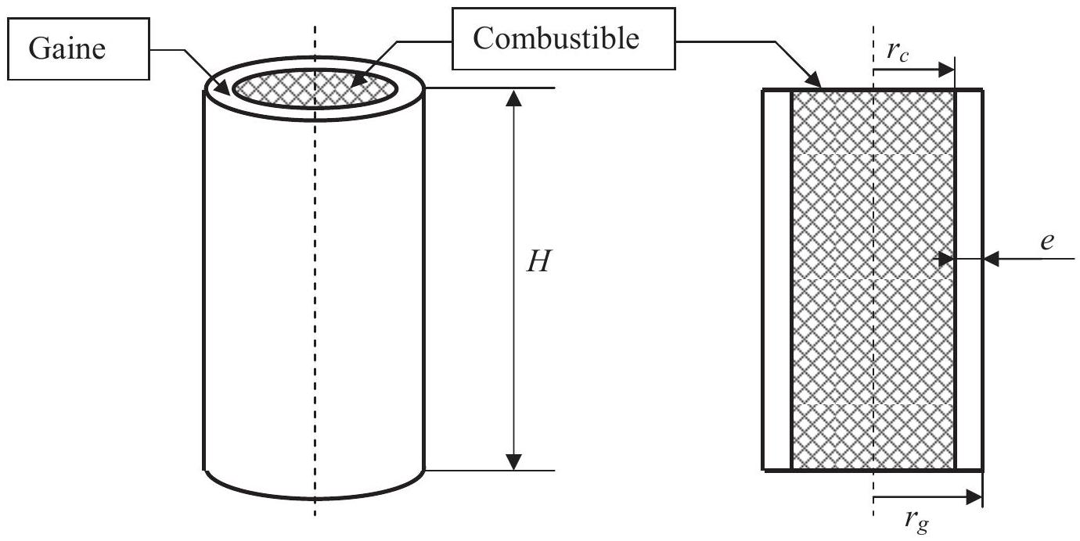
Figure 1 : description d'un crayon combustible
A1.1- Donner l'expression littérale de la puissance thermique volumique moyenne $\overline{φ_{V}}$ produite dans le combustible d'un crayon combustible. On notera qu'il n'y a aucune réaction nucléaire de fission au sein de la gaine. Calculer $\overline{φ_{V}}$ en $W/{cm}^{3}$.
A1.2- Donner, pour un crayon, l'expression littérale de la puissance thermique surfacique moyenne $\overline{φ_{S}}$ en périphérie du combustible, soit pour $r=r_{c}$. Calculer $\overline{φ_{S}}$ en $W/{cm}^{2}$.
A1.3- La fission d'un noyau d'uranium 235 génère environ une énergie $E_{f}$ de 200 MeV . Déterminer le nombre de fissions $N_{f}$ réalisées si ce réacteur fonctionne à $100\%$ de puissance pendant un an. Rappel : $1MeV=1,6⋅{10}^{−13} J$.
A2- Equation de la chaleur dans un milieu à une dimension
Pour établir l'équation de la chaleur dans un milieu à une dimension, nous allons considérer un corps solide homogène de masse volumique $ρ$, de conductivité thermique $λ$ et de capacité thermique massique $c$, dont la température $T$ ne dépend que de l'abscisse $x$ et du temps $t$. Nous supposerons que $ρ,λ$ et $c$ sont indépendantes de la température.
A2.1- On considère l'élément de volume $dV$, de masse $dm$, compris entre les abscisses $x$ et $x+dx$, de section $S$ (figure 2). Donner la relation entre la variation de son énergie interne $dU$ et la variation de sa température $dT$, en faisant intervenir son épaisseur $dx$. On supposera que l'énergie interne et la température sont homogènes dans l'élément de volume $dV$.
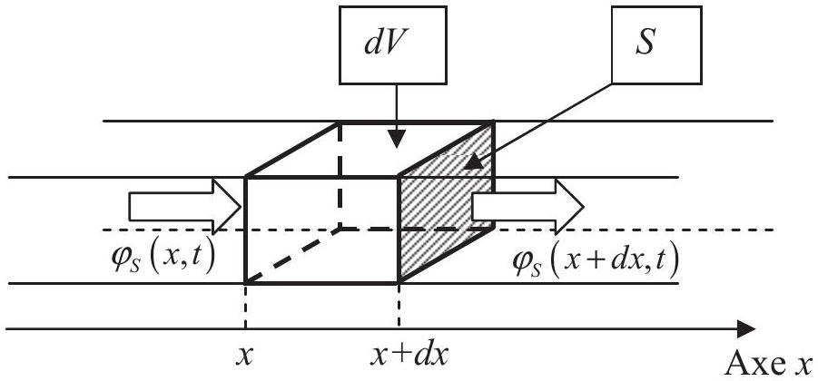
Figure 2 : transfert thermique à travers le volume $dV$
A2.2- En supposant qu'il n'y a pas d'échange d'énergie autre que par conduction selon la direction $x$ et en s'appuyant sur le premier principe de la thermodynamique, exprimer la variation d'énergie interne $dU$ de l'élément de volume $dV$ entre deux instants proches $t$ et $t+dt$, en fonction des puissances thermiques surfaciques $φ_{S}(x,t)$ et $φ_{S}(x+dx,t)$, de la section $S$ et de $dt$. On considèrera $φ_{S}(x,t)$ et $φ_{S}(x+dx,t)$ constantes pendant la durée $dt$.
A2.3- Comment est modifié ce bilan si l'élément de volume $dV$ est le siège de réactions nucléaires de fission qui produisent une puissance thermique volumique $φ_{V}(x,t)$ ?
A2.4- L'évolution de la puissance surfacique $φ_{S}$ le long de l'abscisse $x$ est telle que: $φ_{S}(x+dx,t)−φ_{S}(x,t)=\frac{∂φ_{S}}{∂x}⋅dx$. Déduire alors, des étapes précédentes, l'expression de la variation de température $dT$ de l'élément de volume $dV$ en fonction de $\frac{∂φ_{S}}{∂x}$ et de $φ_{V}(x,t)$.
A2.5- Rappeler l'expression générale de la loi de Fourier qui rend compte du phénomène de conduction thermique. En déduire l'expression de $φ_{S}(x,t)$ en fonction de $\frac{∂T}{∂x}$ si on considère que l'échange par conduction se fait uniquement selon l'axe $x$.
A2.6- En déduire l'équation aux dérivées partielles selon les variables $x$ et $t$ vérifiée par la température $T$. Cette équation est appelée équation de la chaleur. Remarque: la variation de température $dT$ pendant une durée $dt$ s'effectuant à une abscisse $x$ donnée, on pourra écrire $dT=\frac{∂T}{∂t}⋅dt$.
A3- Profil radial de la température du crayon combustible
L'expression générale de l'équation de la chaleur, obtenue en A2.6 à une dimension, s'écrit : $ρ⋅c⋅\frac{∂T}{∂t}=φ_{V}+λ⋅ΔT$, où $ΔT$ représente le laplacien de la température $T$.
Dans la suite du problème, on se placera en régime permanent. De plus, on supposera que les transferts thermiques dans le crayon combustible se font uniquement par conduction et ce, de façon radiale. L'axe du crayon combustible sera l'axe $Oz$ comme indiqué dans la figure 3. Par ailleurs, la puissance volumique dans le combustible à une cote $z$ donnée, $φ_{V}(z)$, sera considérée comme constante et on prendra $φ_{V}(z)=\overline{φ_{V}}=365 W/{cm}^{3}$. Enfin, les conductivités thermiques du combustible et de la gaine sont respectivement : $λ_{c}=3,65 W⋅{ m}^{−1}⋅{ K}^{−1}$ et $λ_{g}=12,3 W⋅{ m}^{−1}⋅{ K}^{−1}$.
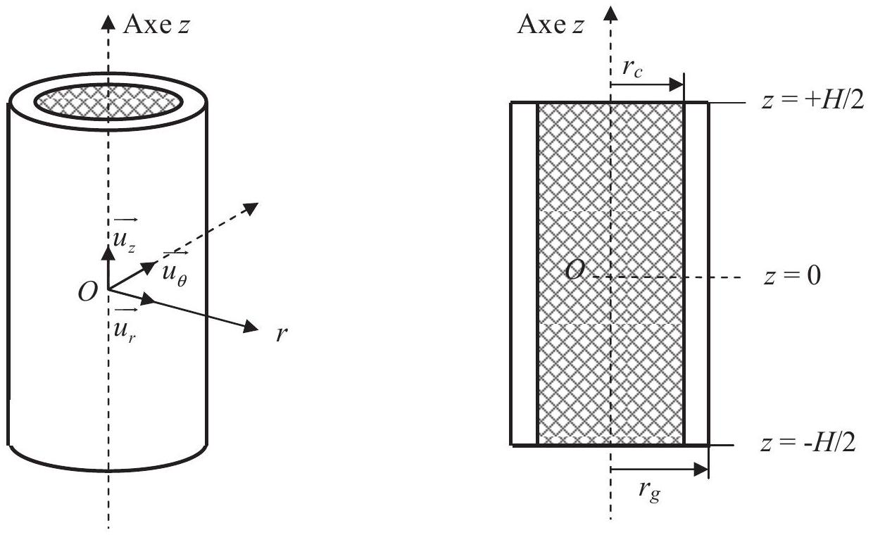
Figure 3 : repère et dimensions du crayon combustible
A3.1- En remarquant que le système possède une symétrie de révolution autour de l'axe $Oz$, exprimer l'équation de la chaleur en géométrie cylindrique à une cote $z$ donnée. En coordonnées cylindriques, l'opérateur laplacien $ΔT$ a pour expression :
$$ΔT=\frac{1}{r}⋅\frac{∂}{∂r}\left(r⋅\frac{∂T}{∂r}\right)+\frac{1}{r^{2}}⋅\frac{∂^{2}T}{∂θ^{2}}+\frac{∂^{2}T}{∂z^{2}}.$$
A3.2- En déduire, en régime permanent, l'expression de l'évolution selon $r$ de la température dans le combustible $T(r)$, à la cote $z$ donnée, en fonction de la température au centre $T(r=0)=T_{0}$.
Exprimer alors l'écart de température moyen $ΔT_{\text{comb }}=T_{0}−T_{c}$ (avec $T\left(r=r_{c} ^{−}\right)=T_{c}$ ) entre le centre et la périphérie du combustible en fonction de la puissance volumique à la cote $z$.
Calculer $ΔT_{\text{comb }}=T_{0}−T_{c}$.
A3.3- Expression de l'évolution de la température dans la gaine $T(r)$.
A3.3.1- En utilisant l'équation de la chaleur, donner l'expression, en régime permanent, de l'évolution de la température dans la gaine $T(r)$ à la cote $z$ donnée en fonction de la température de la paroi interne de la gaine $T\left(r=r_{c} ^{+}\right)=T_{g}$ et de la température de la paroi externe de la gaine $T\left(r=r_{g}\right)=T_{p}$.
A3.3.2- L'expression obtenue en A3.3.1 ne donne pas accès à l'écart de température moyen $ΔT_{\text{gaine }}=T_{g}−T_{p}$ entre la périphérie du combustible et la périphérie de la gaine à la cote $z$. Pour l'obtenir, vous suivrez la démarche suivante. Dans un premier temps, vous exprimerez la relation qui existe entre le flux surfacique dans la gaine $φ_{S}(r)$ en fonction du flux volumique dans le combustible $φ_{V}(z)$, de la distance $r$ et du rayon du cylindre de combustible de l'élément combustible $r_{c}$. Puis, dans un deuxième temps, vous utiliserez ce résultat avec la loi de Fourier pour obtenir l'expression de l'évolution de la température dans la gaine $T(r)$ en fonction de $φ_{V}(z)$ et de la température de la paroi interne de la gaine $T\left(r=r_{c} ^{+}\right)=T_{g}$. Enfin, vous exprimerez l'écart de température $ΔT_{\text{gaine }}=T_{g}−T_{p}$ entre l'intérieur et la périphérie de la gaine à la cote $z$ en fonction de la puissance volumique $φ_{V}(z)$. Calculer $ΔT_{\text{gaine }}=T_{g}−T_{p}$.
A3.4- Il existe un contact thermique imparfait entre le combustible et la gaine. Aussi, la température en périphérie du combustible $T_{c}$ n'est pas celle de la paroi interne de la gaine $T_{g}$. Ce phénomène se modélise par l'introduction d'une résistance thermique de contact, notée $R_{\text{th }}=1 K.W^{−1}.{cm}^{2}$, tel que : $T_{c}−T_{g}=R_{th}⋅φ_{S}\left(r=r_{c}\right)$. Exprimer l'écart de température $ΔT_{\text{contact }}=T_{c}−T_{g}$ en fonction de la puissance volumique $φ_{V}(z)$. Calculer $ΔT_{\text{contact }}=T_{c}−T_{g}$.
A3.5- De la même façon, le transfert thermique entre la paroi extérieure de la gaine et le fluide caloporteur (le fluide du circuit primaire) impose un écart de température. Ce dernier est donné par la loi de Newton : $φ_{S}\left(r=r_{g}\right)=α⋅\left(T_{p}(z)−T_{f}(z)\right)$ où $T_{f}(z)=T_{f}$ et $T_{p}(z)=T_{p}$ sont respectivement les températures du fluide primaire et de la paroi externe de la gaine à la cote $z$. Le coefficient $α$, appelé coefficient de convection, est constant tout le long du crayon combustible.
Exprimer $ΔT_{\text{conv }}=T_{p}−T_{f}$ en fonction de la puissance volumique $φ_{V}(z)$, du coefficient de convection $α$ des rayons $r_{c}$ et $r_{g}$. Calculer $ΔT_{\text{conv }}=T_{p}−T_{f}$, sachant que $α=3,25 W.{cm}^{−2}.K^{−1}$.
A3.6- Montrer que, à la cote $z$ donnée, l'écart de température moyen $ΔT_{\text{crayon }}=T_{0}−T_{f}$ entre le centre du combustible et le fluide primaire peut s'écrire sous la forme : $ΔT_{\text{crayon }}=A⋅φ_{V}(z)$ où $A$ est une constante que vous préciserez. Calculer $A$ et $ΔT_{\text{crayon }}$.
A3.7- Représenter, schématiquement, le profil de température dans le crayon combustible.
A4- Profil axial de température d'un crayon combustible
Le nombre de fissions dans le combustible n'est pas identique en tout point de ce dernier. Ainsi, la puissance volumique dépend de la cote $z$ et on modélise cette dépendance par la relation: $φ_{V}(z)=\frac{π}{2}⋅\overline{φ_{V}}⋅cos⁡\left(\frac{π⋅z}{H}\right)$ où $\overline{φ_{V}}$ est la puissance thermique volumique moyenne de $365 W/{cm}^{3}$. En conséquence, la température $T_{0}$ n'est pas constante mais dépend de la cote $z$.
Nous allons considérer une section de passage de fluide primaire (caloporteur) qui passe entre quatre crayons combustibles comme indiqué dans les figures 4 et 5 . Le fluide primaire arrive à la cote $z=−H/2$ à la température $T_{f}(z=−H/2)=T_{fe}$ (température entrée cœur). A la cote $z=+H/2$, il est à la température $T_{f}(z=+H/2)=T_{fs}$ (température sortie cœur). Nous considérerons que la masse volumique $ρ$ du fluide primaire est constante, $ρ=730 kg/m^{3}$.
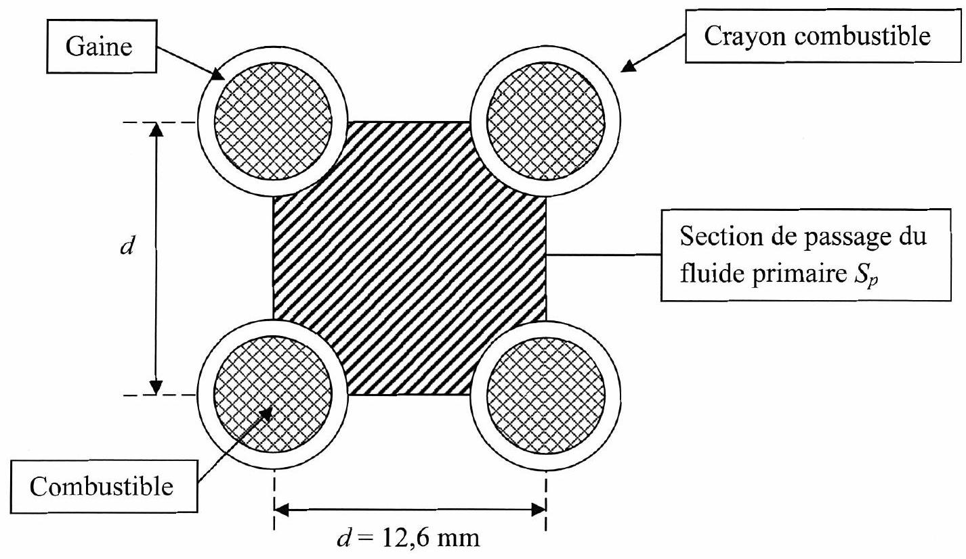
Figure 4 : section de passage du fluide primaire
A4.1- Exprimer la puissance reçue par le fluide par unité de longueur d'échange $φ_{L}(z)$ en fonction de $φ_{V}(z)$.
A4.2- L'échange thermique entre les crayons combustibles et le fluide primaire se fait à pression constante. En négligeant la variation d'énergie potentielle, déterminer l'énergie thermique $δQ$ reçue par un élément de volume $dV$ de hauteur $dz$ et de section (de passage) $S_{p}$ pendant une durée $dt$ en fonction de $φ_{L}(z)$.
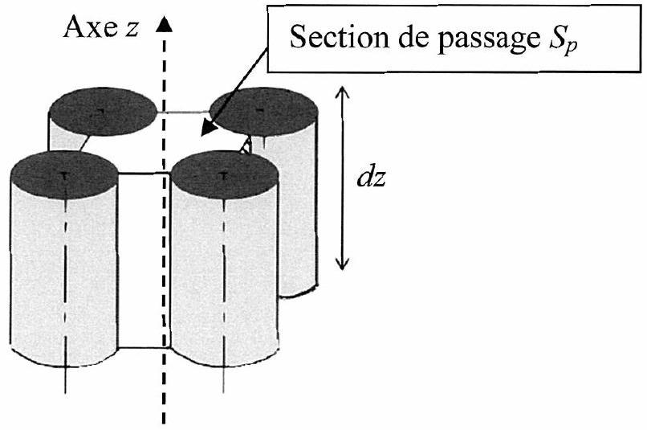
Figure 5 : vue axiale de la section de passage du fluide primaire
A4.3- En déduire, à pression constante, la variation de l'enthalpie massique $dh$ du fluide primaire comprise dans cet élément de volume $dV$ en fonction de $φ_{L}(z)$.
A4.4- Le débit massique de fluide primaire circulant dans la section de passage est donné par la relation : $D_{m}=ρ⋅S_{p}⋅v$, avec $v$ qui est la vitesse du fluide primaire, $v=\frac{dz}{dt}$. Par ailleurs, en régime permanent, la variation de l'enthalpie massique $dh$ du fluide primaire peut s'écrire: $dh=c_{p}⋅\frac{dT_{f}(z)}{dz}⋅dz$, avec $c_{p}$ qui représente la capacité thermique massique à pression constante du fluide primaire.
En déduire alors, à partir de la relation obtenue au A4.3, l'équation différentielle reliant $\frac{dT_{f}(z)}{dz}$ et $φ_{L}(z)$.
A4.5- Montrer alors que la température du fluide, pour une position axiale $z$ donnée, est de la forme : $T_{f}(z)=B+C⋅sin⁡\left(\frac{π⋅z}{H}\right)$, vous préciserez les expressions des constantes $B$ et $C$ en fonction des variables suivantes : $\overline{φ_{V}},H,r_{c},c_{p},D_{m}$ et $T_{fe}$.
A4.6- En déduire l'expression de la température $T_{0}(z)$ au centre du combustible pour une position axiale $z$ donnée en fonction de : $A,B,C,z,\overline{φ_{V}}$ et $H$.
A4.7- Déterminer alors la position $z_{\text{max }}$ où cette température est maximale ainsi que sa valeur $T_{0}\left(z=z_{\text{max }}\right)$. On prendra: $D_{m}=0,3 kg⋅{ s}^{−1},c_{p}=5,5 kJ⋅{ K}^{−1}⋅{ kg}^{−1}$ et $T_{fe}={290}^{∘}C$.
Problème B : convertisseur tension-fréquence
L'objectif de ce problème est d'étudier un exemple de réalisation de convertisseur tension fréquence. Il s'agit d'un circuit dont la tension de sortie est proportionnelle à la fréquence de la tension d'entrée.
Pour ce problème, les amplificateurs opérationnels sont idéaux et alimentés entre $+V_{cc}$ et $−V_{cc}$. Leurs tensions de saturation haute et basse seront respectivement $+V_{cc}$ et $−V_{cc}$.
B1- Réalisation d'un multivibrateur monostable à base d'amplificateurs opérationnels
B1.1- Comparateur simple seuil
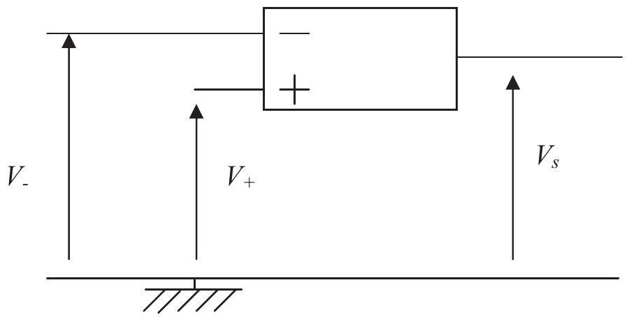
Figure 6 : comparateur simple seuil
B1.1.1- Expliquer le fonctionnement du montage de la figure 6.
B1.1.2- Tracer sa caractéristique $V_{s}$ en fonction de $ε=V_{+}−V_{.}$.
B1.2- Comparateur à deux seuils
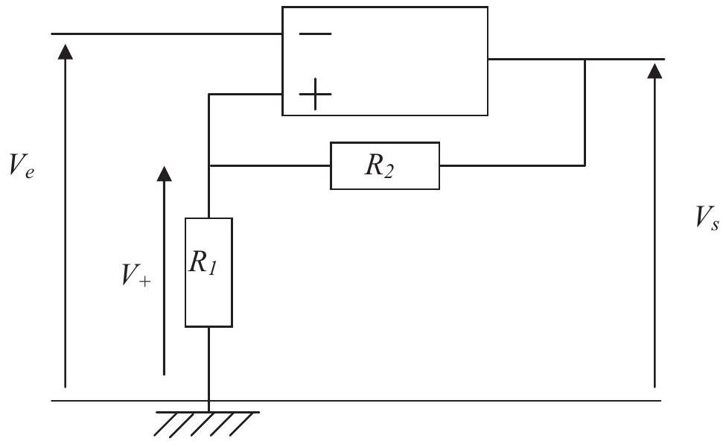
Figure 7 : comparateur à deux seuils
B1.2.1- Rappeler le fonctionnement du montage de la figure 7. Définir notamment les seuils bas $V_{b}$ et haut $V_{h}$.
B1.2.2- Tracer la caractéristique $V_{s}$ en fonction de $V_{e}$, en précisant la courbe parcourue selon que $V_{e}$ croît ou décroît.
B1.3- Multivibrateur monostable à amplificateurs opérationnels (AOP)
Un multivibrateur monostable est un oscillateur dont la sortie possède deux niveaux, un niveau « haut » correspondant à un « 1 logique» et un niveau « bas » correspondant à un « 0 logique». La particularité de ce circuit est qu'un niveau est stable alors que l'autre est instable. Ainsi, après application d'un signal de commande, la sortie du système passe de l'état stable à l'état instable pendant une durée $τ$ puis revient à son état stable initial.
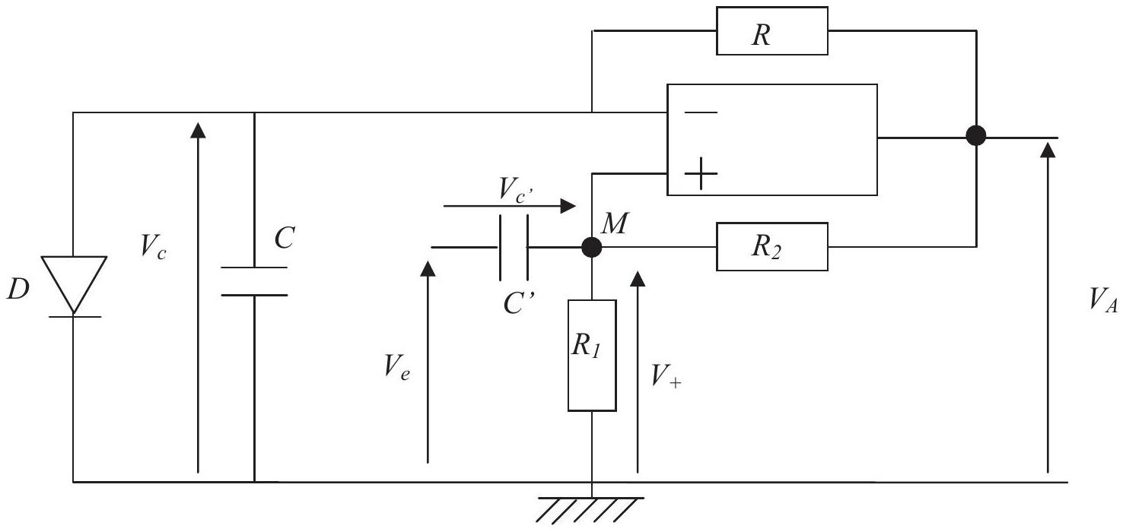
Figure 8 : multivibrateur monostable à AOP
La diode D est supposée parfaite, sa tension seuil est nulle.
B1.3.1- La tension de commande $V_{e}$ est nulle depuis longtemps, la tension de sortie $V_{A}$ est dans un état stable et vaut $V_{A}=+V_{cc}$. En vous appuyant sur un schéma équivalent du circuit de la figure 8, justifier l'état passant de la diode $D$.
B1.3.2- Quelles sont les valeurs des tensions aux bornes des condensateurs?
B1.3.3- A $t=0 s$, l'injection d'un échelon de tension de commande $V_{e}\left(t=0^{+}\right)=E$ va permettre le changement d'état de la sortie ( $V_{A}=−V_{cc}$ ) et le blocage de la diode $D$.
B1.3.3.1- Quelles sont les valeurs des tensions aux bornes des condensateurs immédiatement après l'injection de cet échelon de tension?
B1.3.3.2- A quelle condition sur $E$, cet échelon de tension permettra le changement d'état de la sortie?
B1.3.3.3- Montrer que la tension aux bornes du condensateur $C,V_{c}(t)$, est régie par une équation différentielle du premier ordre. Donner l'expression de la loi d'évolution, en fonction du temps et de la tension $V_{c}(t)$.
B1.3.3.4- Justifier alors l'état bloqué de la diode.
B1.3.3.5- Montrer, à partir de la loi des nœuds au point $M$, que la tension aux bornes du condensateur $C^{′},V_{c^{′}}(t)$, est régie par une équation différentielle du premier ordre. Donner l'expression de la loi d'évolution, en fonction du temps et de la tension $V_{c^{′}}(t)$.
Remarque : on introduira la constante de temps $τ^{′}=\frac{C^{′}⋅R_{1}⋅R_{2}}{R_{1}+R_{2}}$.
B1.3.3.6- En déduire la loi d'évolution, en fonction du temps, de la tension aux bornes de la résistance $R_{I}:V_{+}(t)$.
B1.3.3.7- En étudiant les valeurs finales $V_{C∞}$ et $V_{+∞}$ des tensions $V_{c}(t)$ et $V_{+}(t)$, montrer que la tension de sortie $V_{A}$ va rebasculer vers son état initial $V_{A}=+V_{cc}$.
B1.3.3.8- On considère que la constante de temps de charge du condensateur $C$ ' est très faible comparée à celle du condensateur $C$.
B1.3.3.8.a- Comparer alors les vitesses de charge de ces condensateurs.
B1.3.3.8.b- Montrer alors que l'expression simplifiée de la tension $ε(t)$ est :
$$ε(t)≈V_{cc}⋅\left(\frac{R_{2}}{R_{1}+R_{2}}−e^{\frac{−t}{R⋅C}}\right).$$
B1.3.3.8.c- En déduire l'instant $t$ où la tension de sortie $V_{A}$ rebascule vers son état initial.
B2- Circuit de mise en forme
B2.1- Donner l'expression de la tension $V_{B}$ du montage de la figure 9, en fonction de $V_{A}$ et des résistances $R_{3}$ et $R_{4}$. Que devient cette expression dans le cas où $R_{4}=R_{3}$ ?
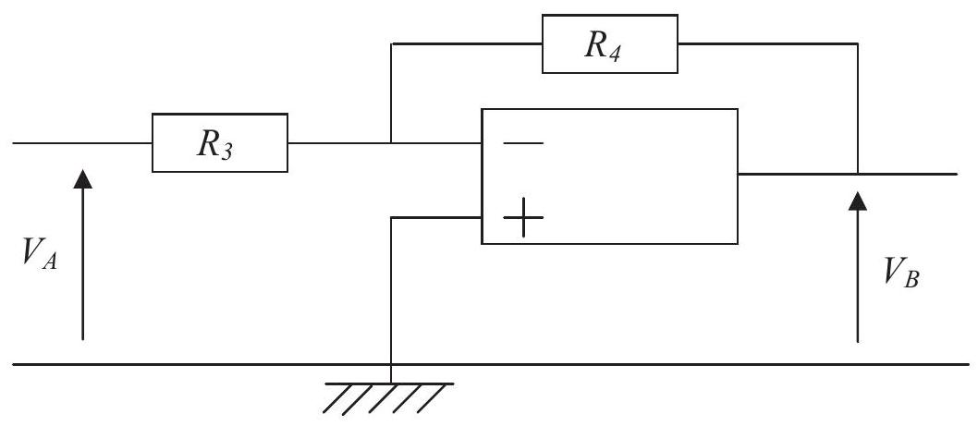
Figure 9 : circuit inverseur
B2.2- Dans le montage de la figure 10, la tension $V_{A}(t)$ est un signal rectangulaire compris entre $+V_{cc}$ et $−V_{cc}$, de période $T$, dont la durée de l'état bas est $τ$. La diode $D$ ' est supposée parfaite, sa tension seuil est nulle. Tracer, sur deux périodes, les chronogrammes des tension $V_{B}$ et $V_{D}$.
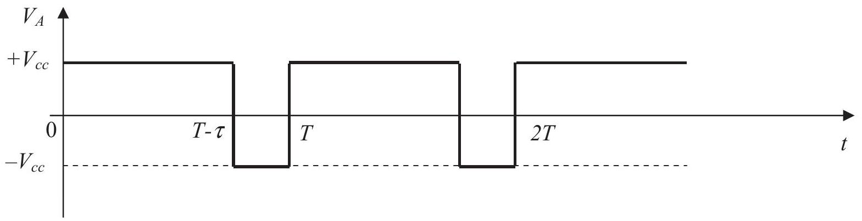
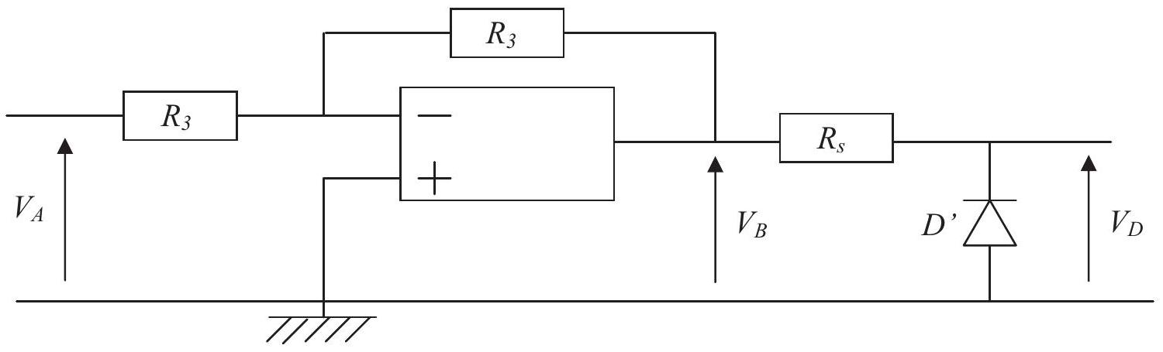
Figure 10 : circuit de mise en forme et chronogramme
B2.3- Calculer la valeur moyenne de la tension $V_{D}$ en fonction de la fréquence $f=1/T$.
B2.4- On désire obtenir, à partir de la tension $V_{D}$, une tension $V_{S}$ proportionnelle à la fréquence $f=1/T$, tel que : $V_{S}=k.f$. En faisant appel à la décomposition en série de Fourier de la tension $V_{D}$, définir le type de filtrage à utiliser. Préciser alors l'expression de $k$. Comment choisir la fréquence de coupure de ce filtre (figure 11) ?
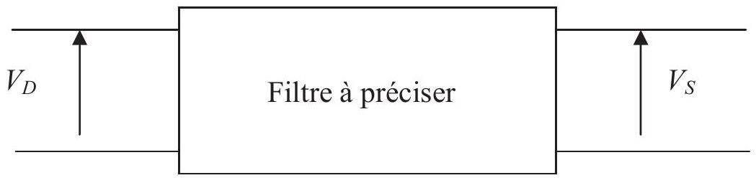
Figure 11 : utilisation d'un filtre à préciser
B3- Etude du filtre
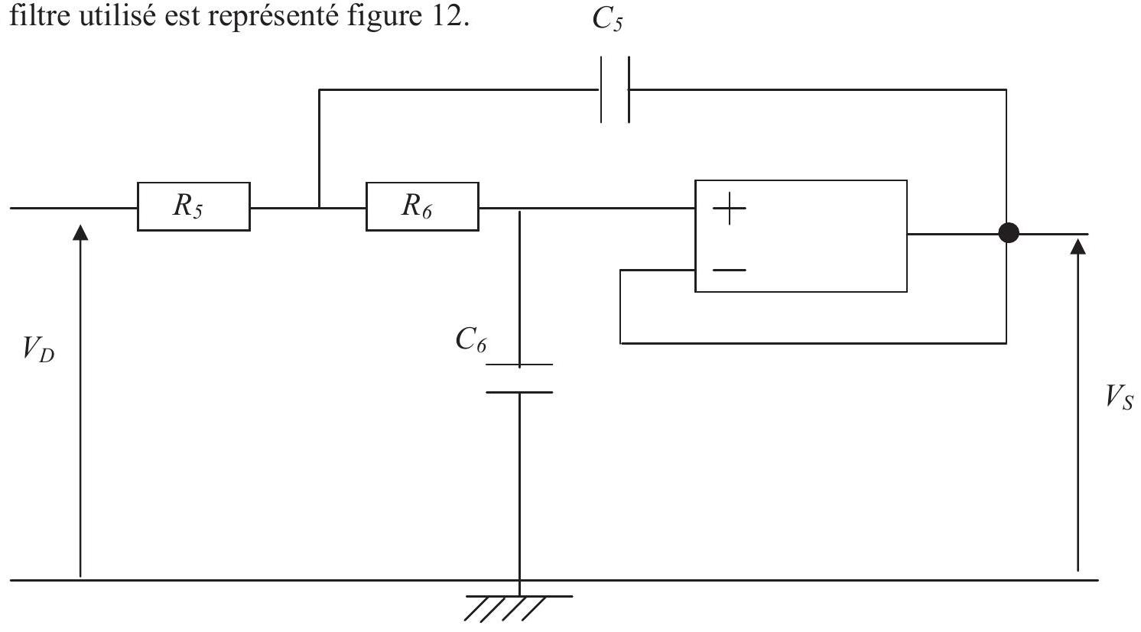
Figure 12 : filtre
B3.1- Mettre la fonction de transfert $\underline{H}(jω)=\frac{\underline{V_{S}}(jω)}{\underline{V_{D}}(jω)}$ sous la forme suivante :
$$\underline{H}(jω)=\frac{H_{0}}{{\left(\frac{jω}{ω_{0}}\right)}^{2}+\frac{1}{Q}⋅\left(\frac{jω}{ω_{0}}\right)+1}.$$
B3.2- Préciser les expressions de $H_{0},ω_{0}$ et $Q$ en fonction de $R_{5},R_{6},C_{5},C_{6}$.
B3.3- De quel filtre s'agit-il ? Justifier votre réponse.
B3.4- Déterminer $Q$ tel que le module élevé au carré soit de la forme :
$$|\underline{H}(jω)|^{2}=\frac{1}{{\left(\frac{ω}{ω_{0}}\right)}^{4}+1}.$$
B3.5- Donner alors l'expression de la phase $\underline{φ}(jω)$ de $\underline{H}(jω)$.

